**TRABAJO PRÁCTICO N° 1 - LENGUAJES DE ÚLTIMA GENERACIÓN**

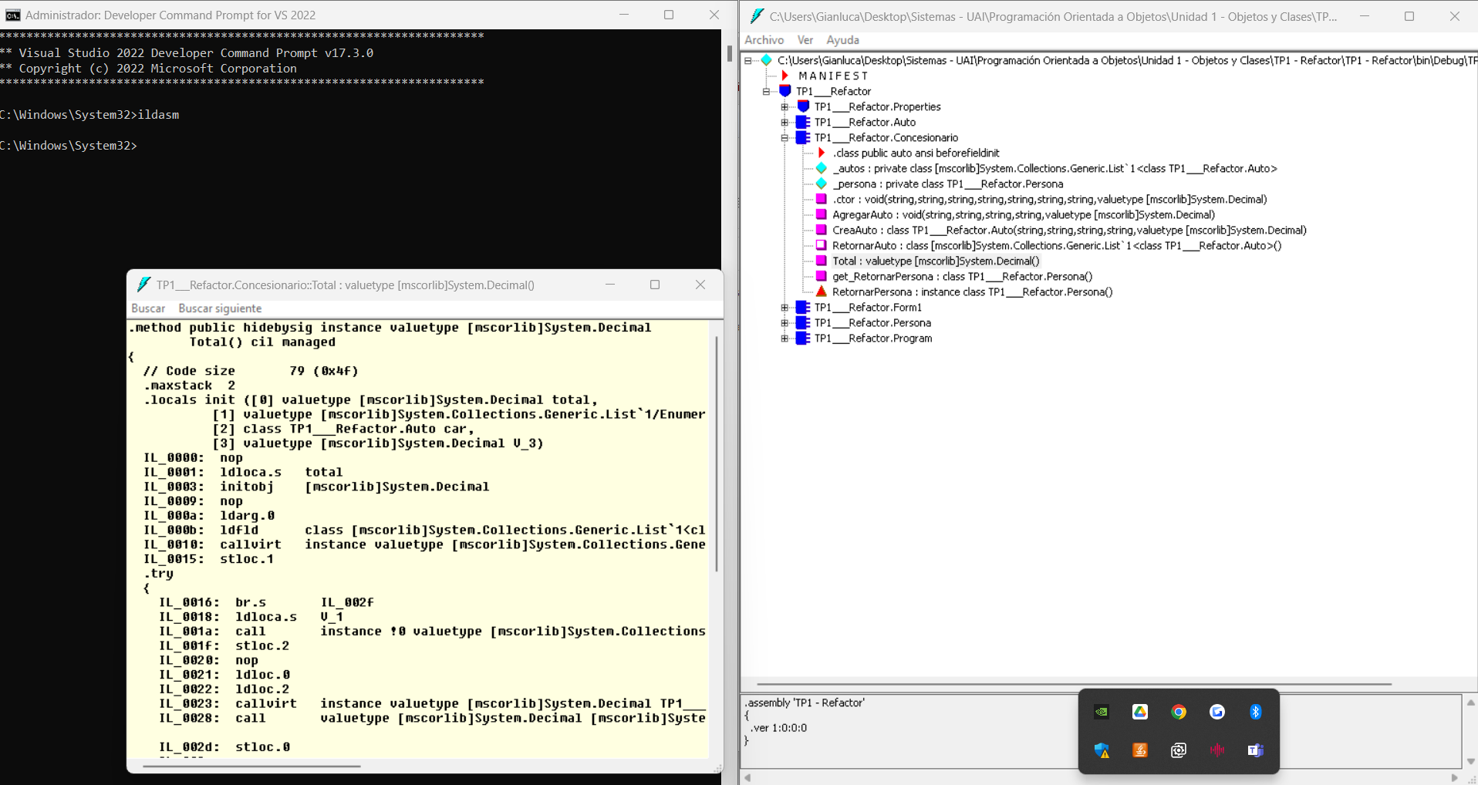

Lo que se observa al ejecutar el comando **ILDASM** es un diagrama de tipo árbol desplegable que muestra cada uno de los componentes que se encuentran en el programa con su respectivo ***MANIFEST*** en la parte superior. Al ser un desensamblador, al abrir cualquier componente del programa, muestra el IL (lenguaje intermedio) que contiene dicho elemento.

Genero la clave mediante el IDE

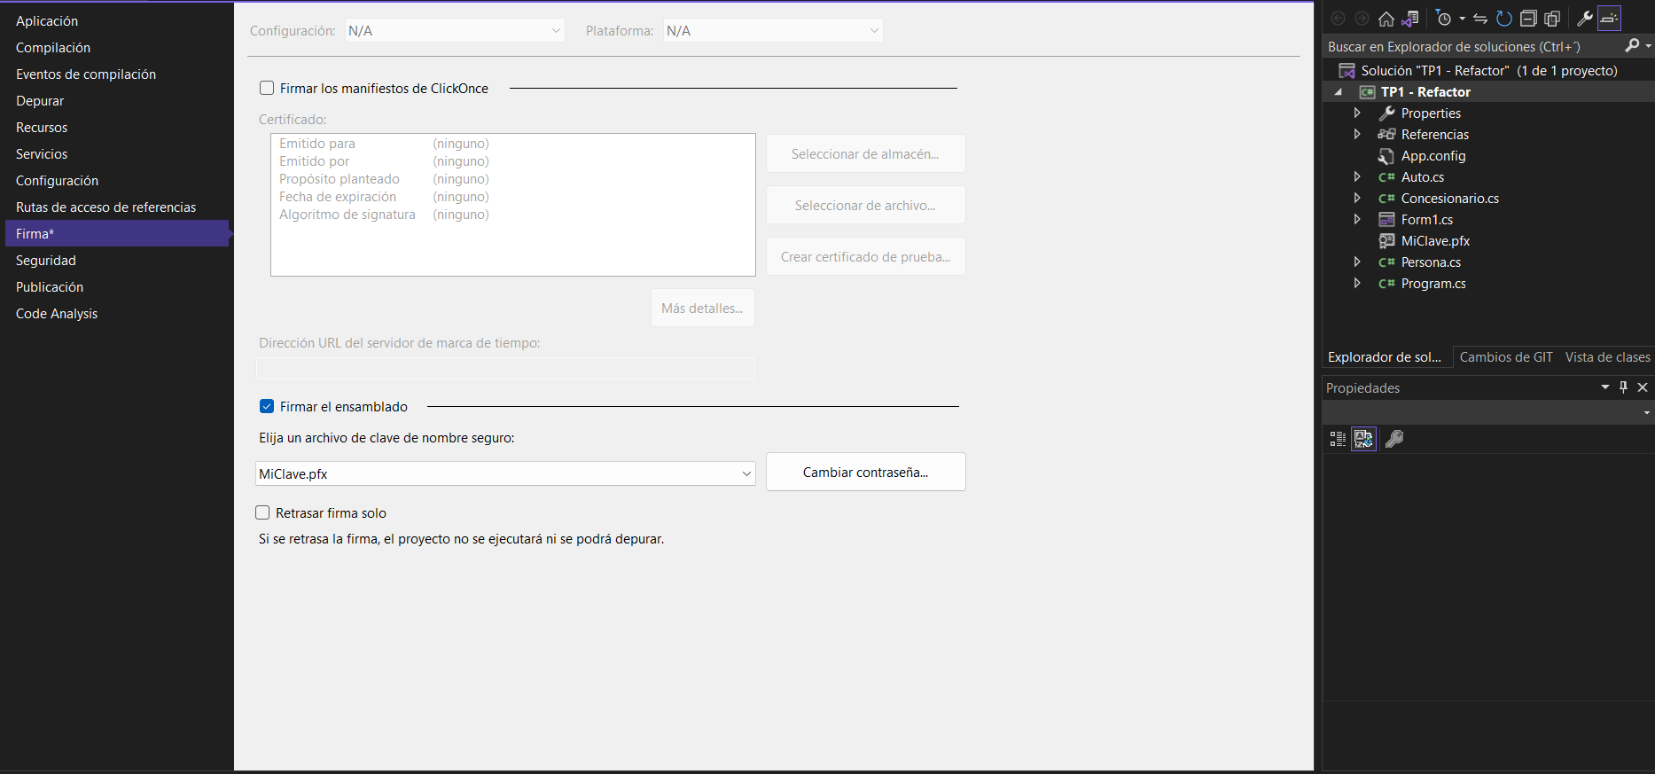

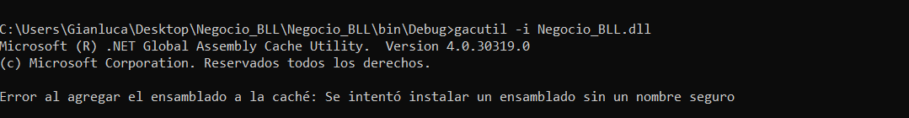

3)

Buscamos la dirección del programa a compilar y luego se compila mediante el comando CSC.

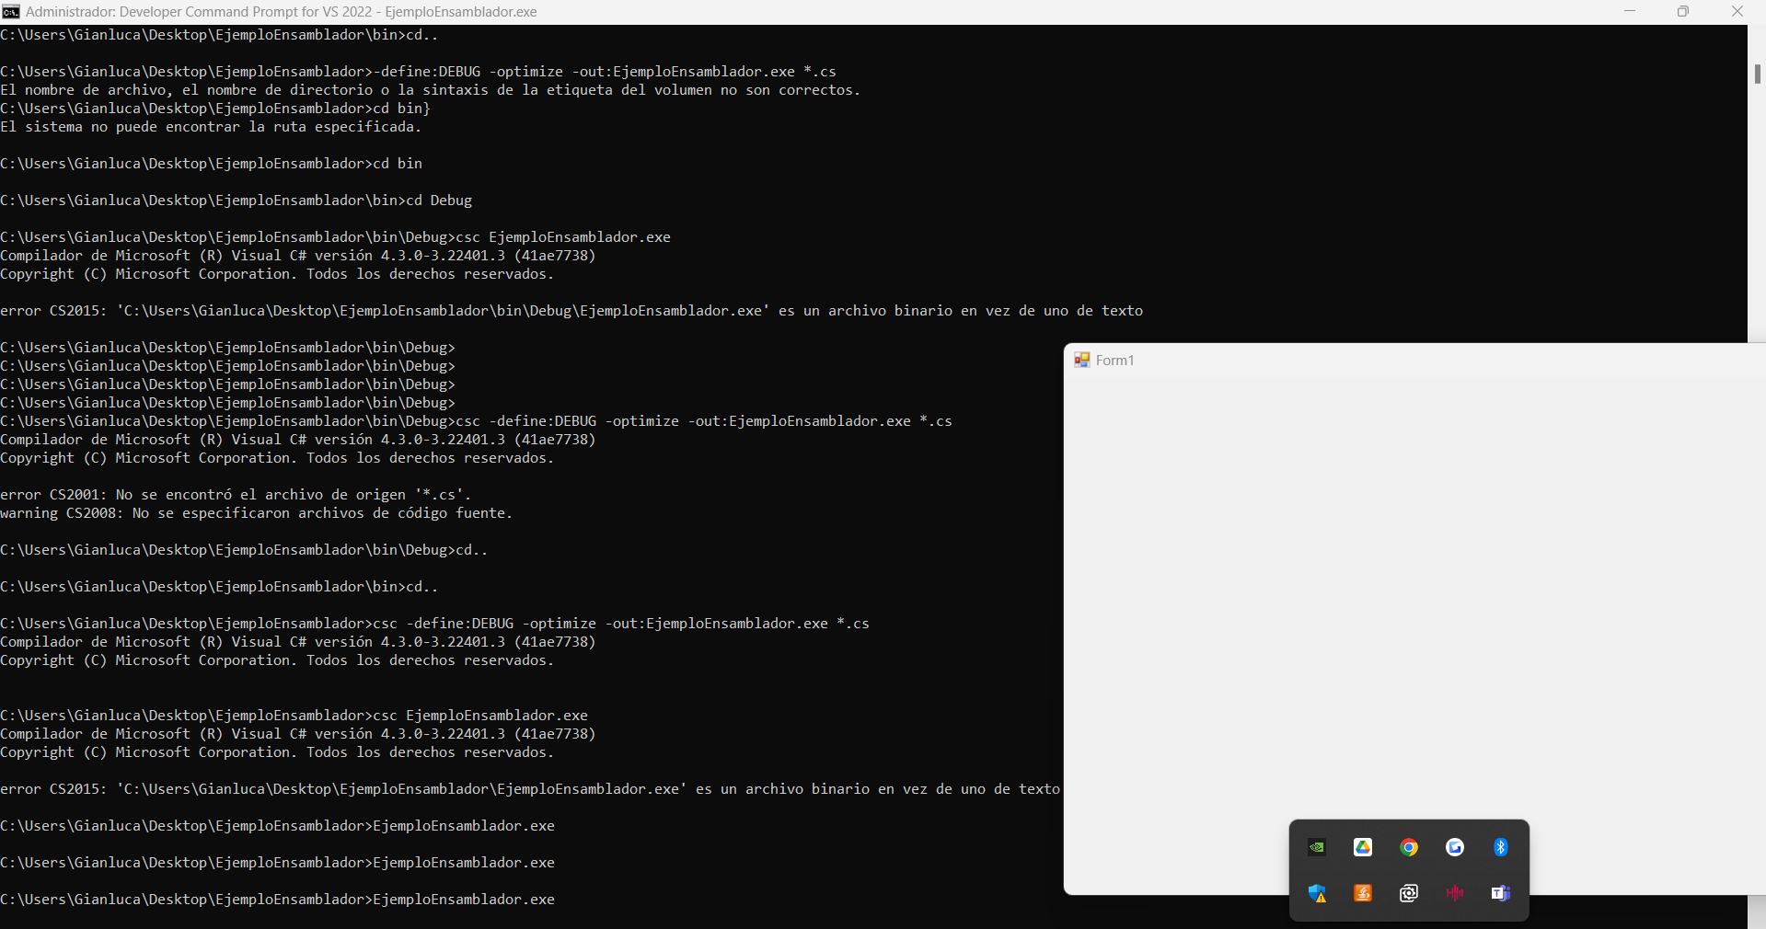

Esto genera un ejecutable en la carpeta raíz del programa.

